---------------------------------------------------------

---------------------------------------------------------

20230906 DaHuaShuJuJieGou

CH1 数据结构绪论

数据结构：是相互之间存在一种或多种特定关系的数据元素的集合。

1.4.1数据：。

1.4.2数据元素。

1.4.3数据项。数据项是数据的最小单位。数据由多个数据元素这基本单位组成，数据元素由多个数据项组成。

根据我的搜索结果，数据是客观事物的符号表示，是所有能输入到计算机中并被计算机程序处理的符号的总称¹。数据元素是数据的基本单位，在计算机中通常作为一个整体进行考虑和处理¹。数据项是组成数据元素的、有独立含义的、不可分割的最小单位¹²。数据对象是性质相同的数据元素的集合¹³。

简单来说，数据项是最小的单位，数据元素由若干个数据项组成，数据对象由若干个数据元素组成，数据是所有符号的总称。您可以参考这张图³来理解它们之间的关系。

1.4.4数据对象：是性质相同的数据元素的集合，是数据的子集。在不产生混淆的情况下，我们都将数据集合称为数据。

1.4.5数据结构。

数据结构是计算机存储、组织数据的方式，数据结构按逻辑结构分类：集合（元素之间无逻辑关系）、线性结构（数组、栈、队列、矩阵、字符串等）、非线性结构（树、图等）¹。数据集合是指具有某种特定关系的数据元素的集合，数据集合可以是数据结构的一种逻辑结构，也可以是数据结构的一种存储结构。

简单来说，数据结构是一种更广泛的概念，它包括了数据的逻辑结构和物理结构，而数据集合是一种更具体的概念，它只描述了数据元素之间的关系。您可以参考这篇文章来了解更多。

1.5.1逻辑结构。4种。

集合解构。

线性结构。

树形结构。

图形结构。

1.5.2物理结构/也叫存储结构。实际上是如何把数据元素存储到计算机的存储器中。存储器主要是针对内存而言的，像硬盘软盘等外部存储器的数据结构通常用文件结构来表述。数据的存储结构应正确反映数据元素之间的逻辑关系，这才是最为关键的，如何存储数据元素之间的逻辑关系，是实现物理结构的重点和难点。两种，顺序存储和链式存储。

顺序存储结构。

链式存储结构。

1.6.1数据类型定义。

原子类型。结构类型。抽象。

1.6.2抽象数据类型Abstract Data Type, ADT。

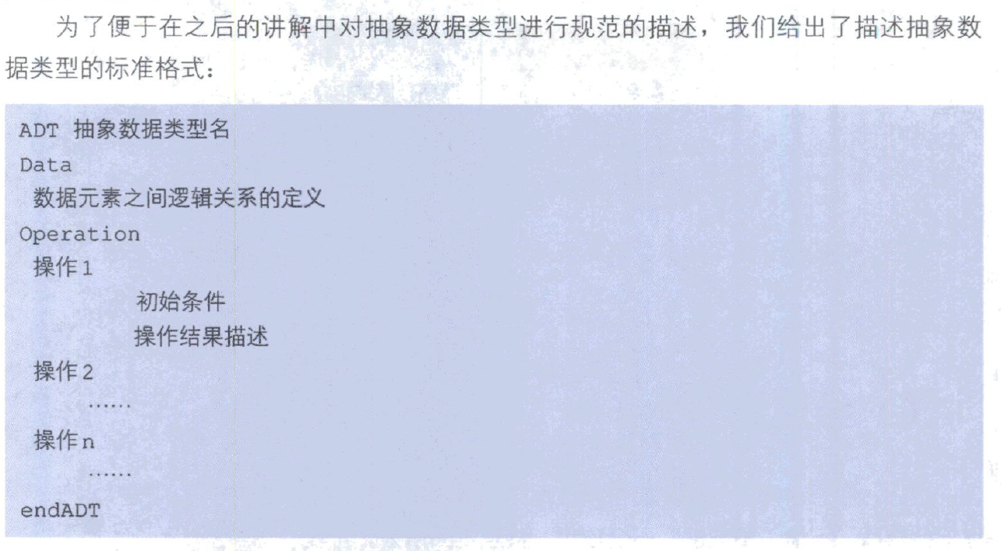

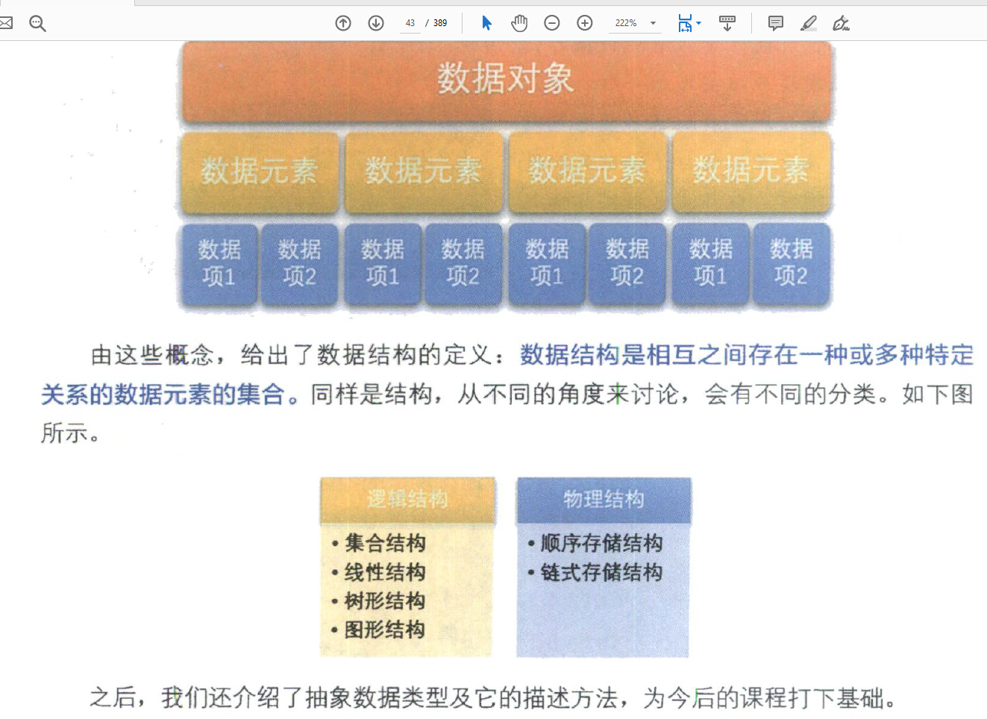

---------------------------------------------------------

CH2 算法。

2.4算法定义。

2.5 算法的特性。

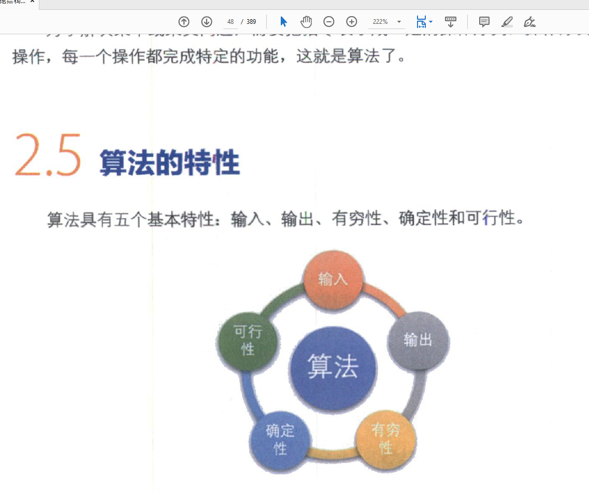

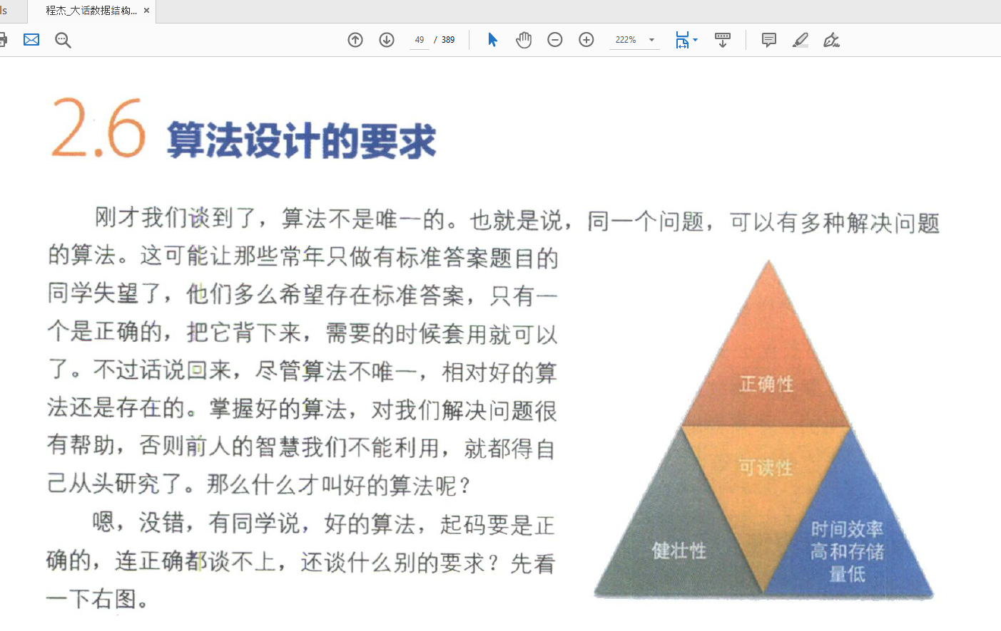

2.8 函数的渐近增长。

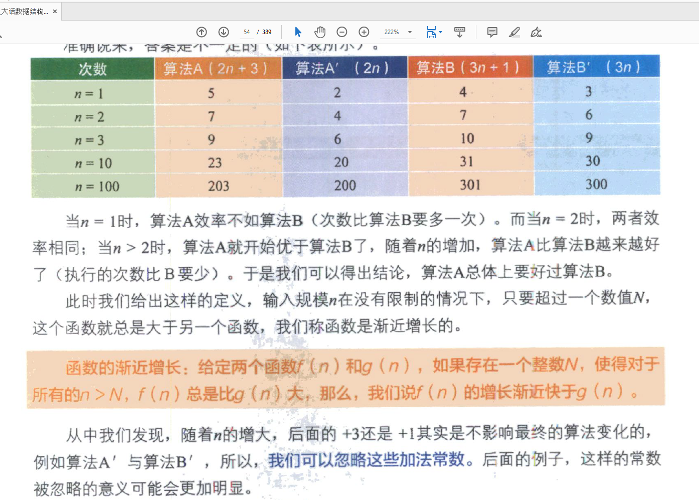

2.9算法时间复杂度。大O记法。

2.9.5对数阶。

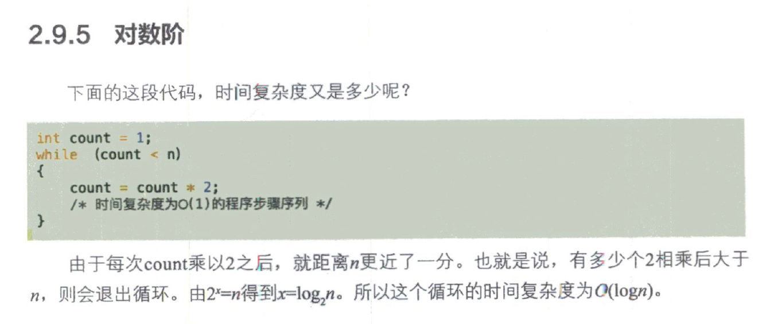

2.12算法空间复杂度。

---------------------------------------------------------

CH3 线性表 List。

线性表List：零个或多个数据元素的有限序列。

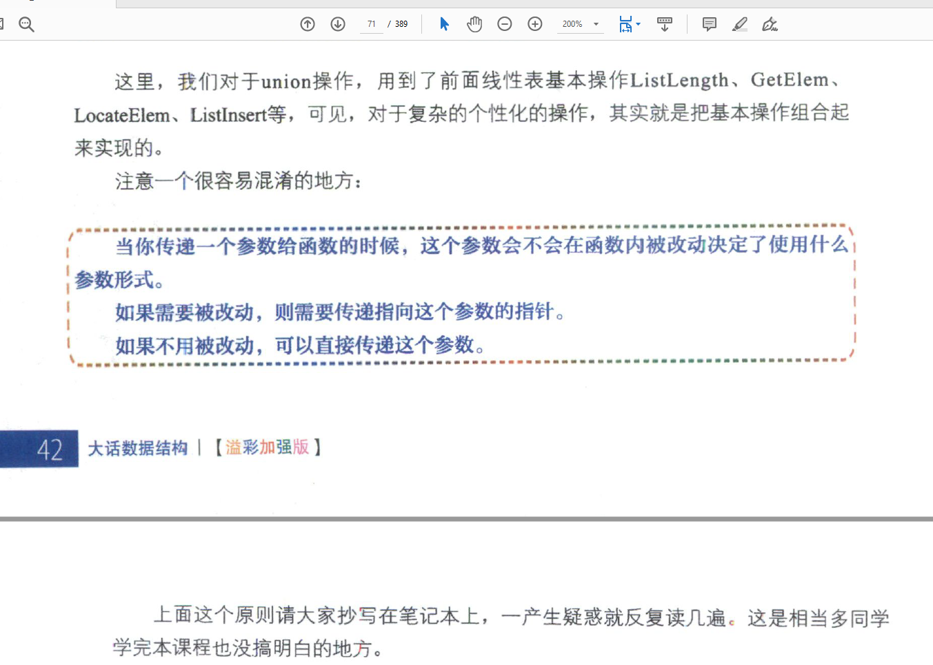

20230921

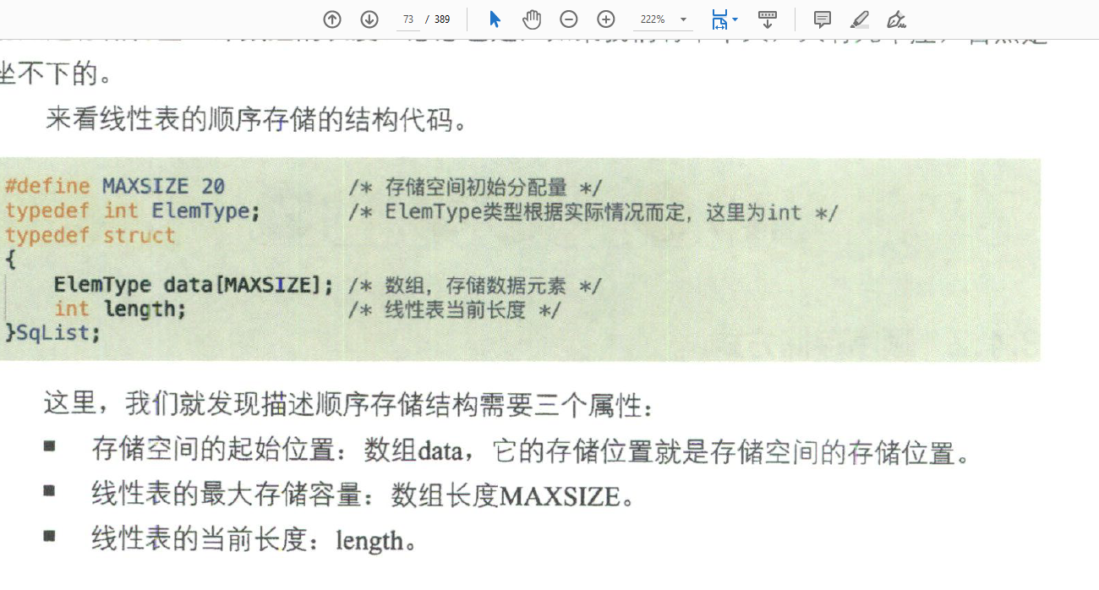

3.4.3 数据长度与线性表长度的区别。

数组的长度是存放线性表的存储空间的长度，存储分配后这个量一般是不变的。

线性表的长度是线性表中数据元素的个数，随着线性表插入和删除操作的进行，这个量是变化的。

在任意时刻，线性表的长度应该小于等于数组的长度。

3.4.4 地址计算方法。

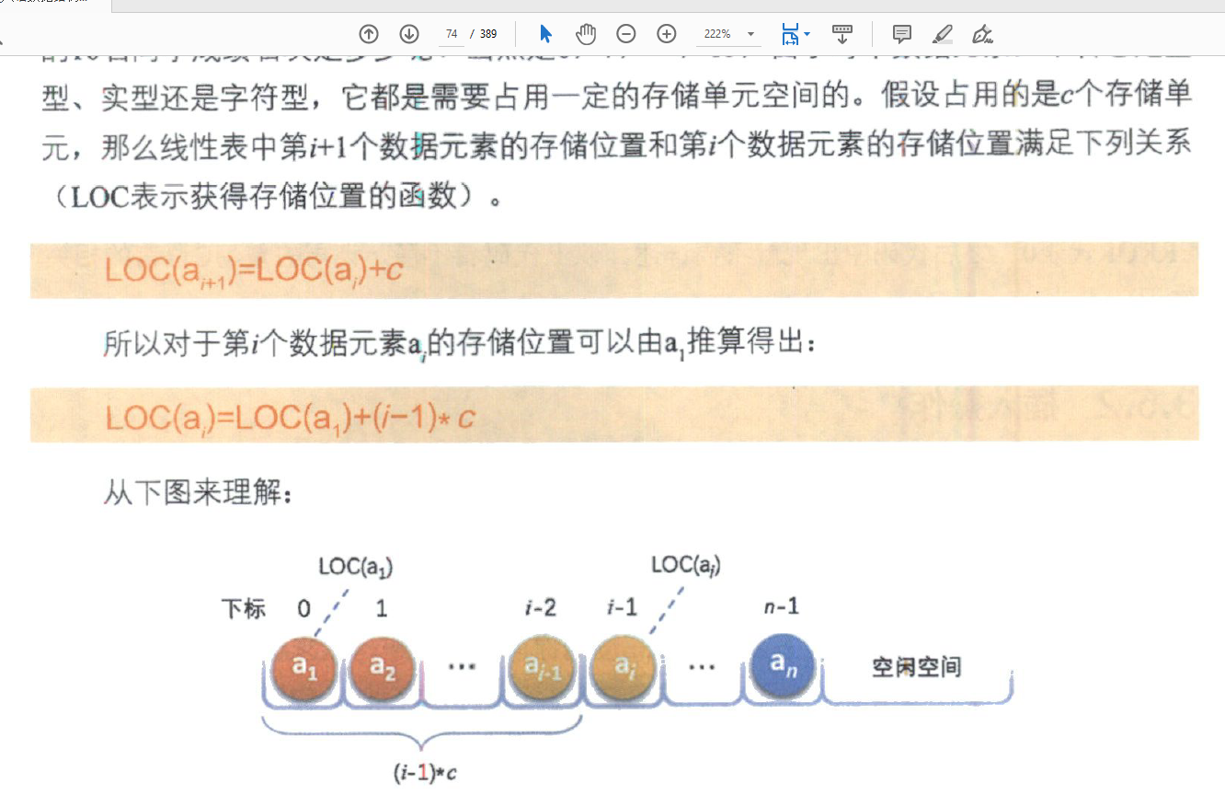

3.5 顺序存储结构的插入与删除。

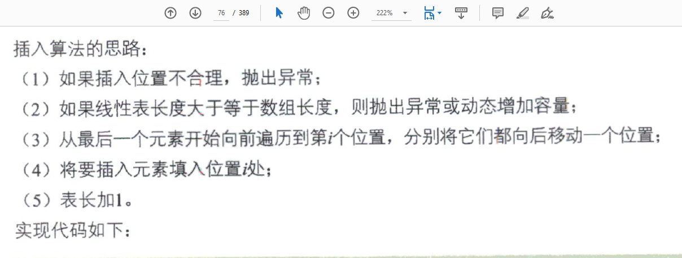

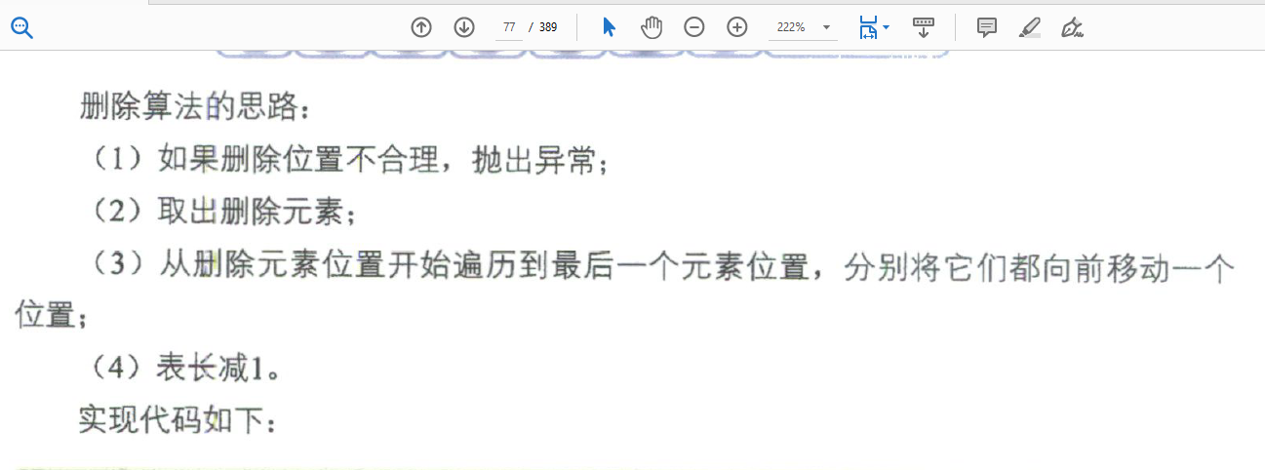

3.5.4线性表顺序存储结构的优缺点。

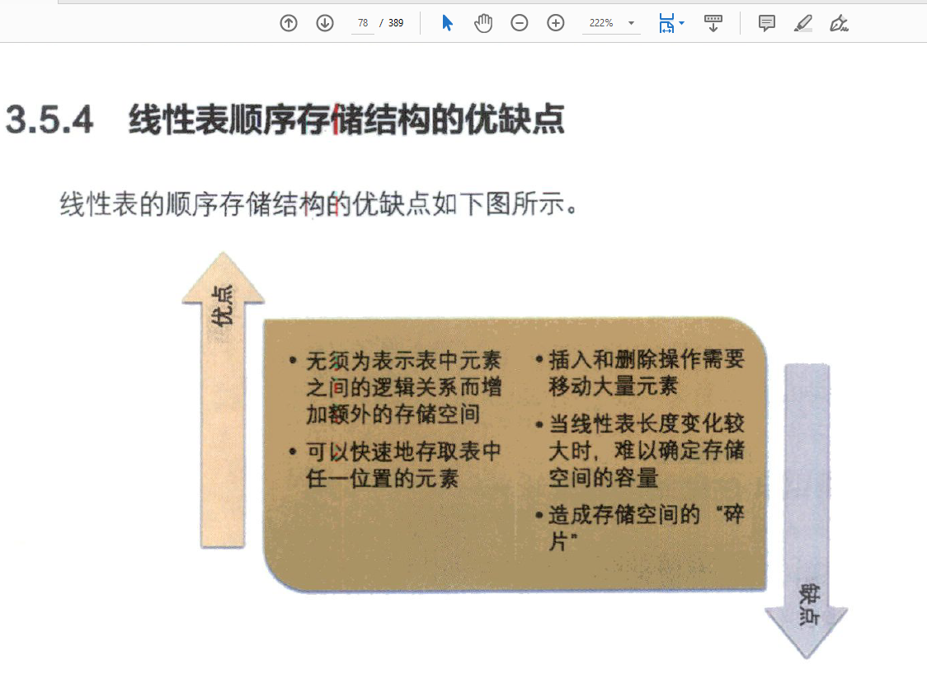

3.6 线性表的链式存储结构。

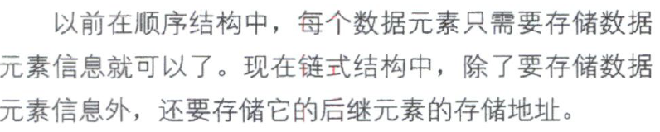

我们把存储数据信息的域称为数据域。把存储直接后继位置的域称为指针域。指针域中存储的信息称为指针或链。这两部分信息组成数据元素ai的存储映像，称为结点（Node）。

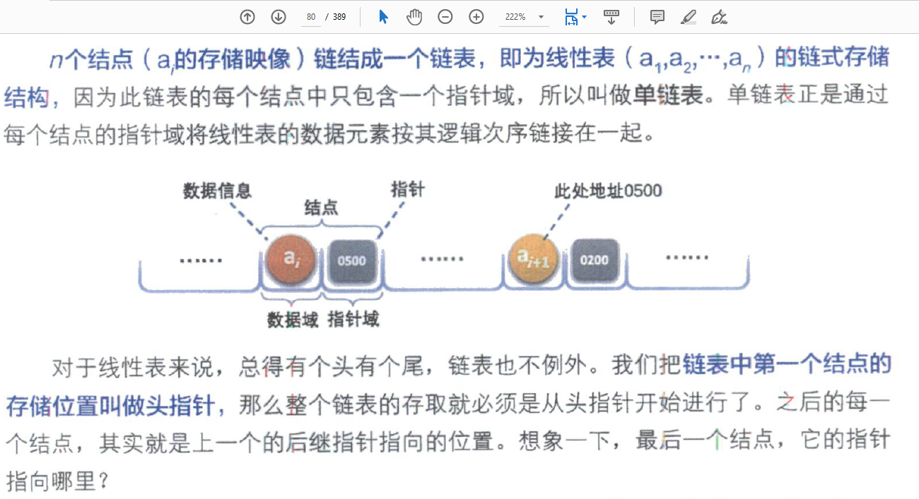

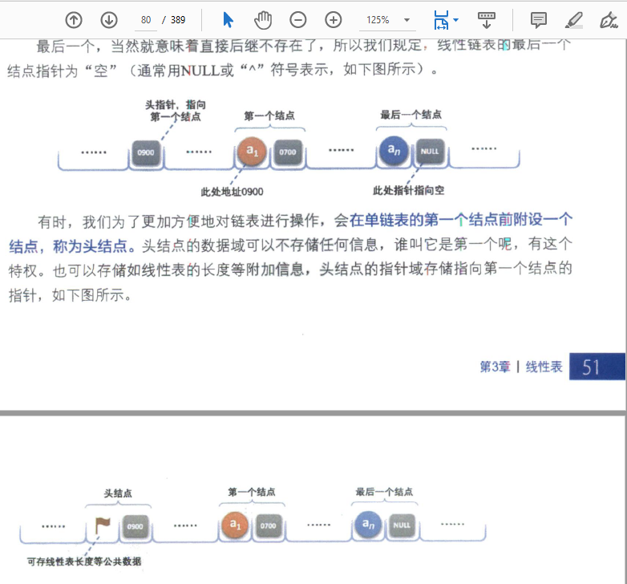

注意！头结点可以是实际的头结点（这种情况下头结点不包含实际数据），也可以是链表中包含实际数据的第一个结点，如果链表没有专门的头结点。而头指针永远指向链表的开始部分。

注意！头指针是链表中第一个结点的存储位置（不是存储域！存储位置是指一个变量在内存中的具体地址，它是一个数值，可以用指针来访问），不是头结点的存储位置！若有头结点，则头指针是指 链表指向头结点的指针。头指针这个指针是不存储在任何结点里，它是一个独立的变量，它的存储位置取决于它的定义位置和类型。如果头指针是一个全局变量，那么它的存储位置一般是在静态区，也就是程序的数据段。如果头指针是一个局部变量，那么它的存储位置一般是在栈区，也就是程序的运行时栈。你可以用&运算符来获取头指针的存储位置。

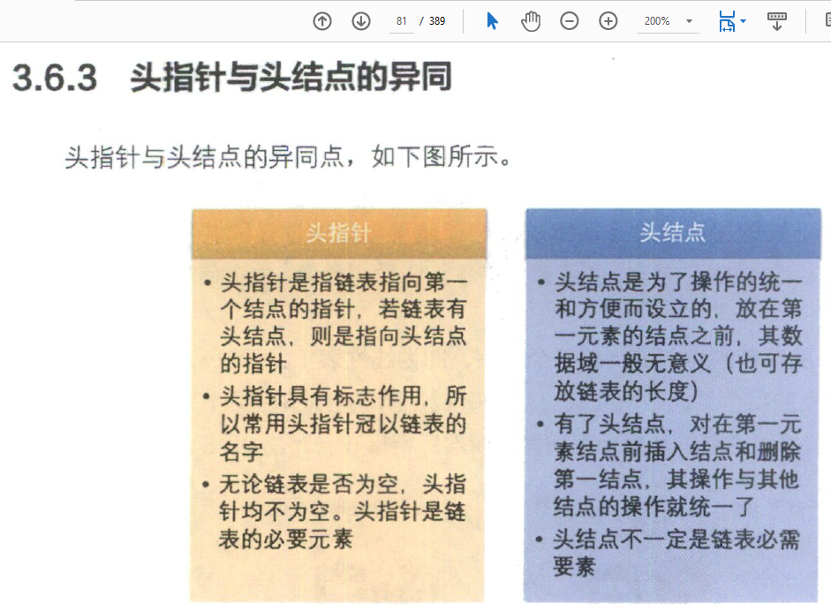

头指针必然不为空，头结点却不一定是链表必须要素。

Question：头指针均不为空，可当链表为空时，头指针值是什么？

当链表为空时，头指针的值是NULL，也就是空指针。空指针是一个特殊的指针，它不指向任何有效的内存地址，它表示没有指向任何结点。你可以用==运算符来判断一个指针是否为空。

Question：这不还是头指针为空吗？违背了头指针均不为空？

你可能有点误解了，头指针均不为空是指在链表的操作中，我们不应该让头指针变成空指针，因为这样会导致链表的丢失。但是在链表的初始化时，头指针的值是NULL，表示链表为空，这是正常的。只有当我们向链表中插入第一个结点时，才需要让头指针指向这个结点，从而建立链表。

3.6.4

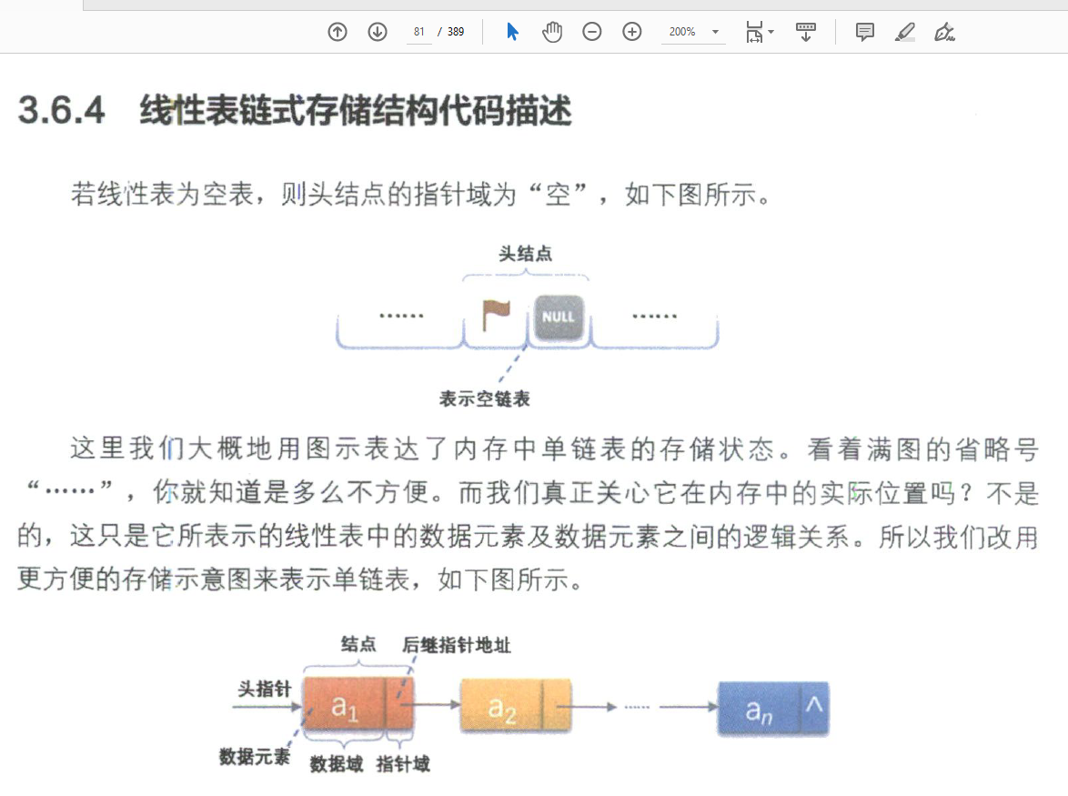

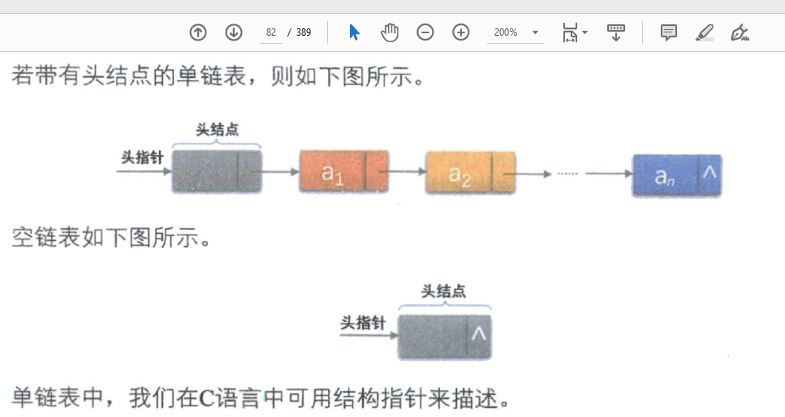

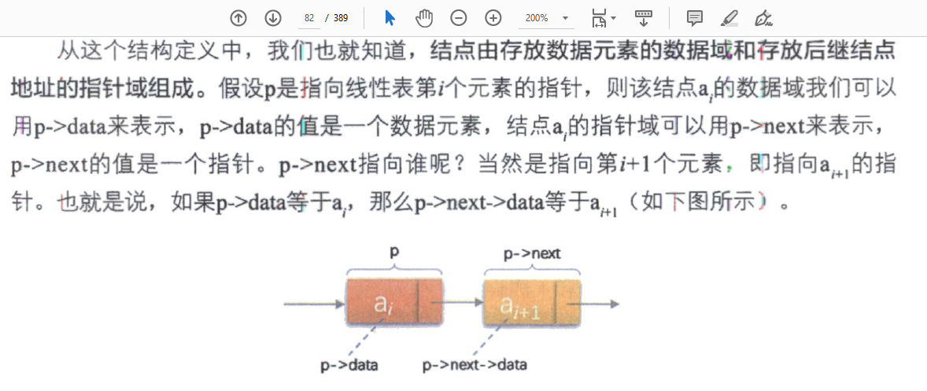

3.8 单链表的插入和删除。

3.8.1 插入。

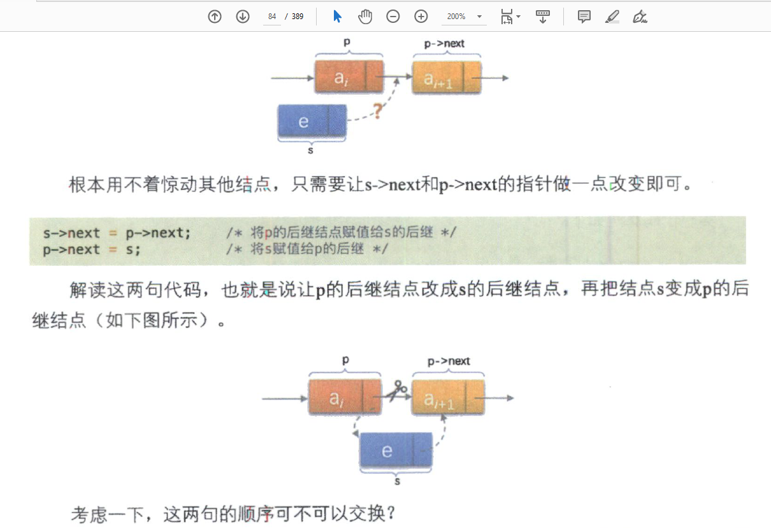

注意！这里的顺序不可交换，交换后会导致ai+1数据元素的结点没了上级。

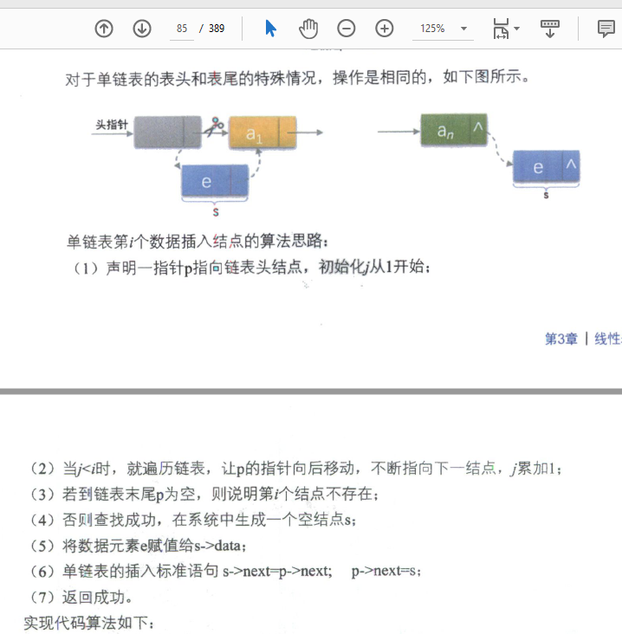

3.8.2 删除。

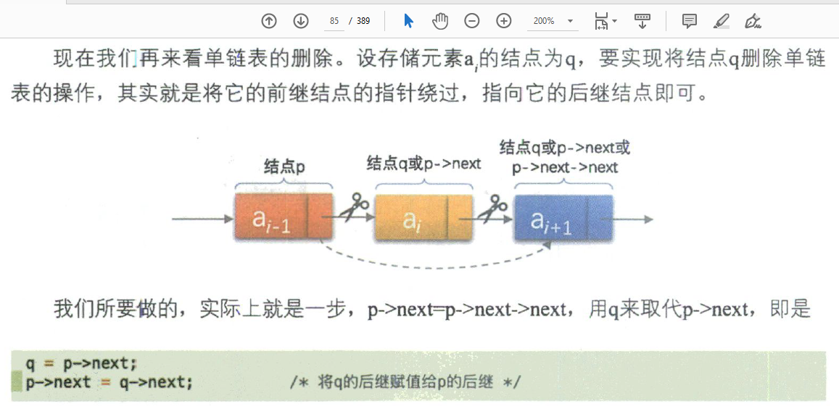

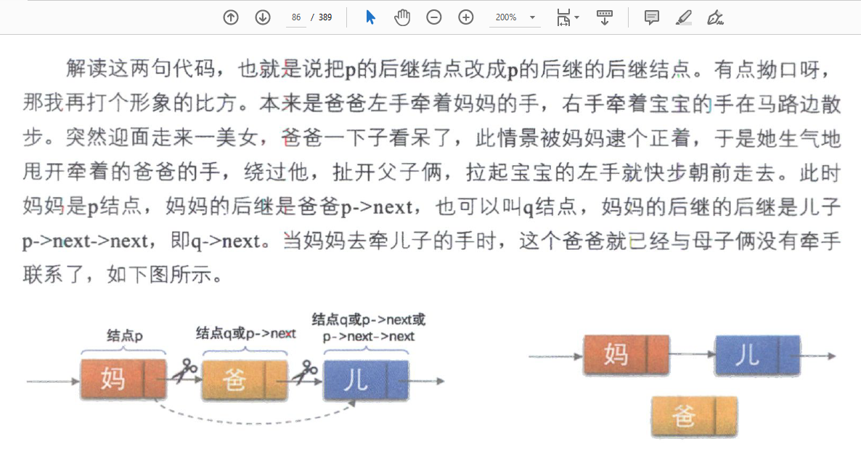

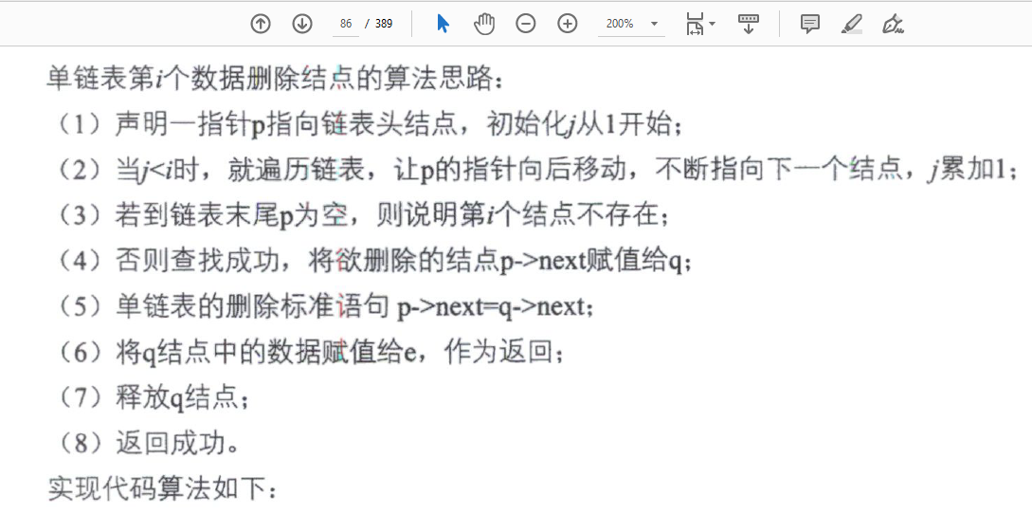

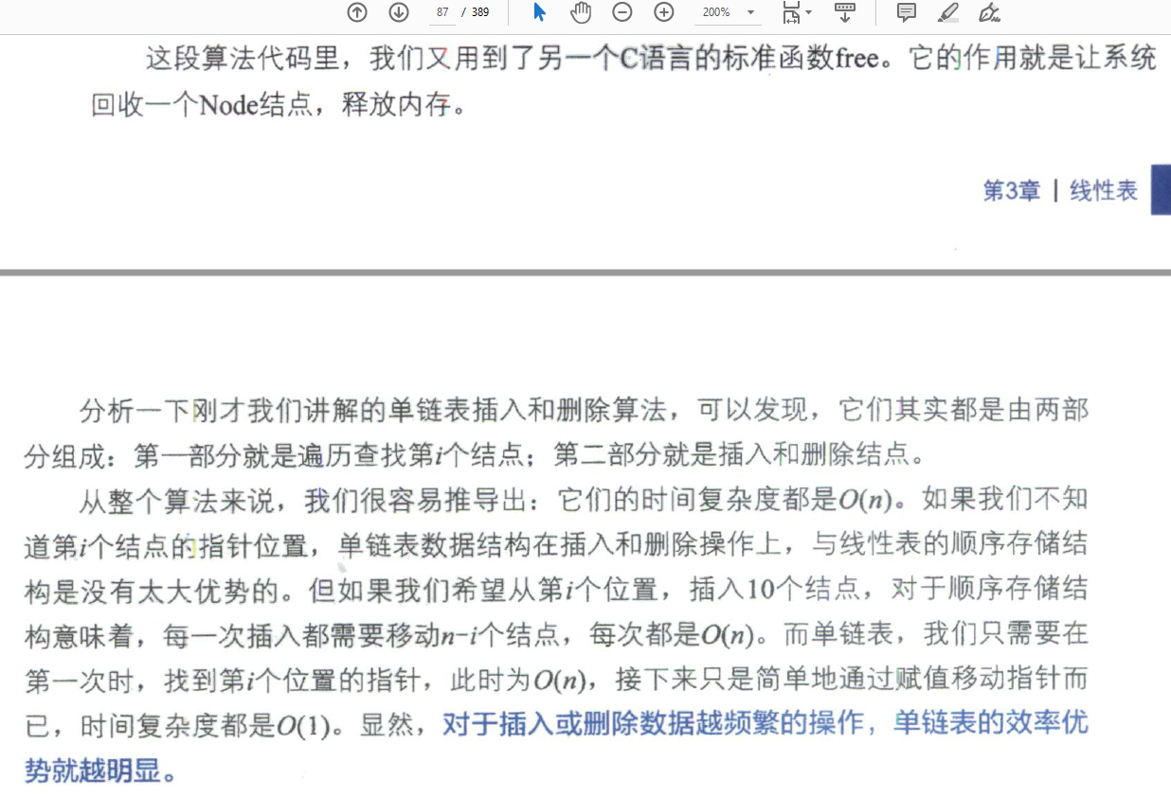

20230922

3.9 单链表的整表创建。

头插法。

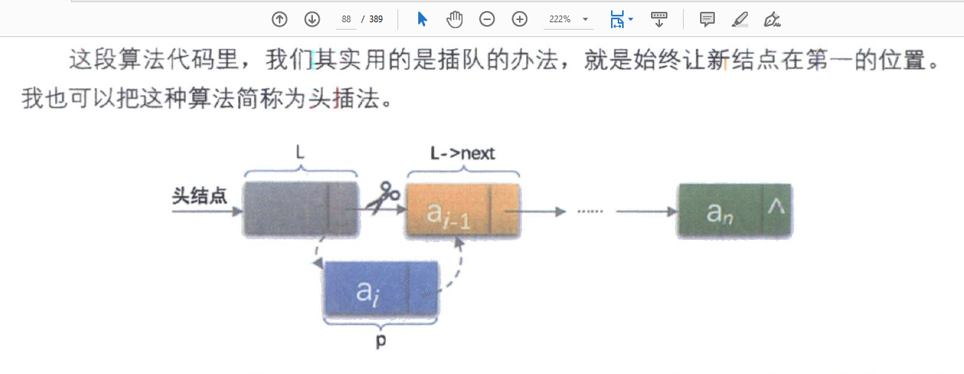

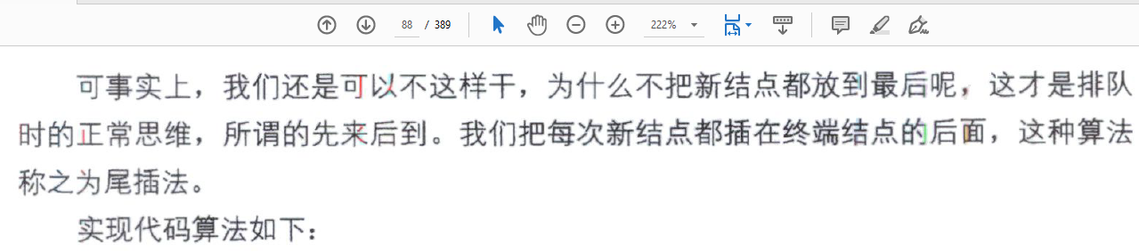

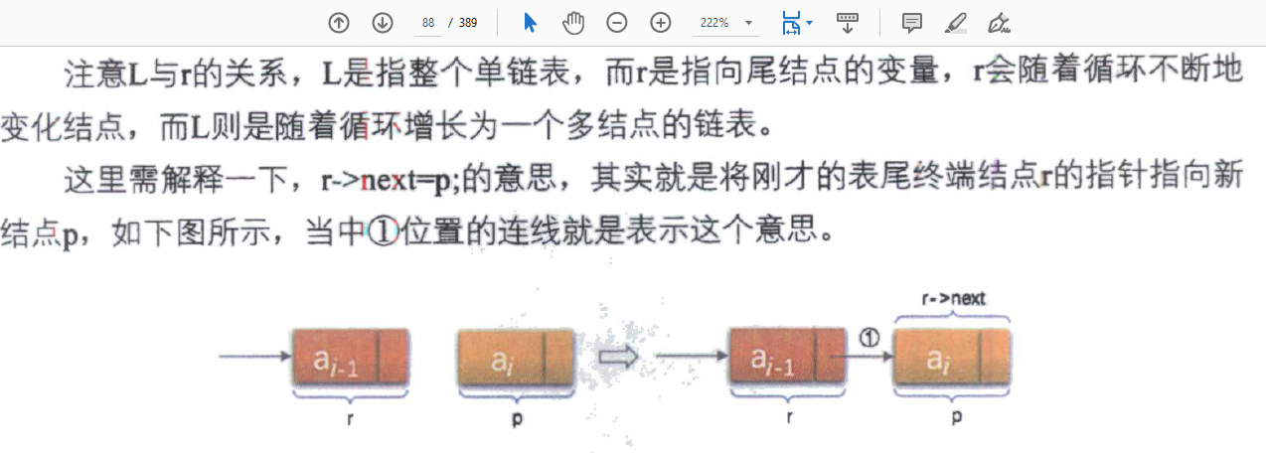

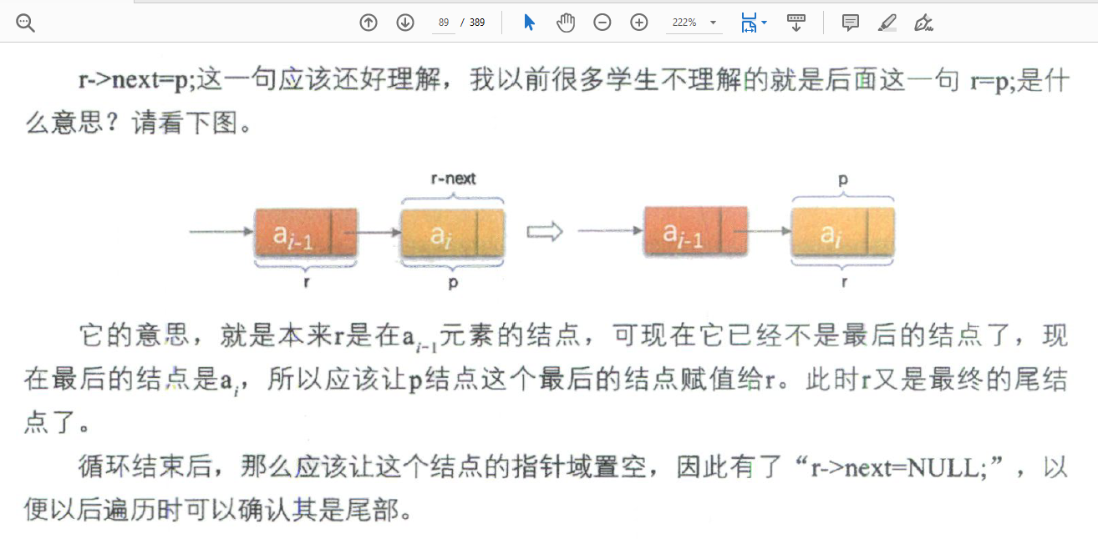

3.10 单链表的整表删除。

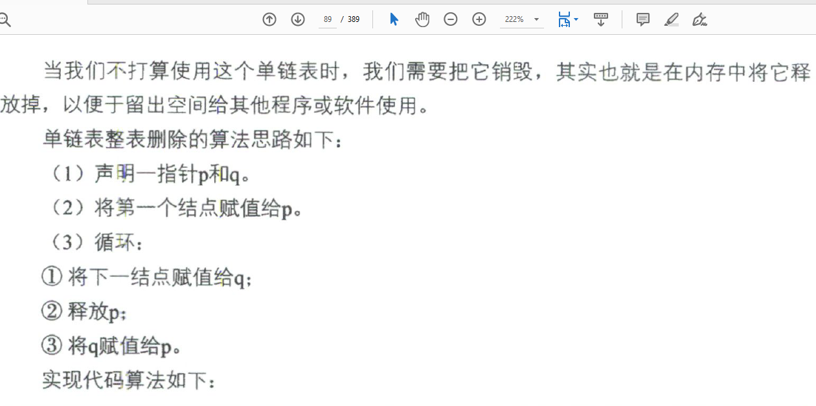

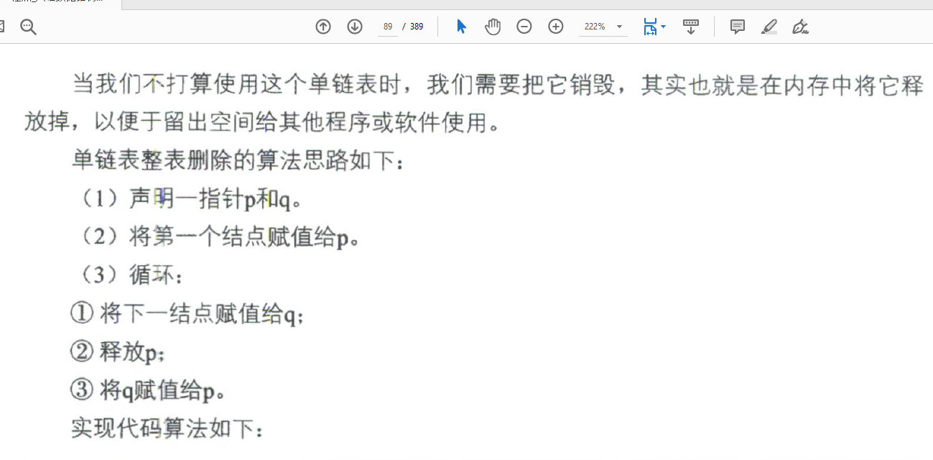

3.11单链表结构与顺序存储结构的优缺点。

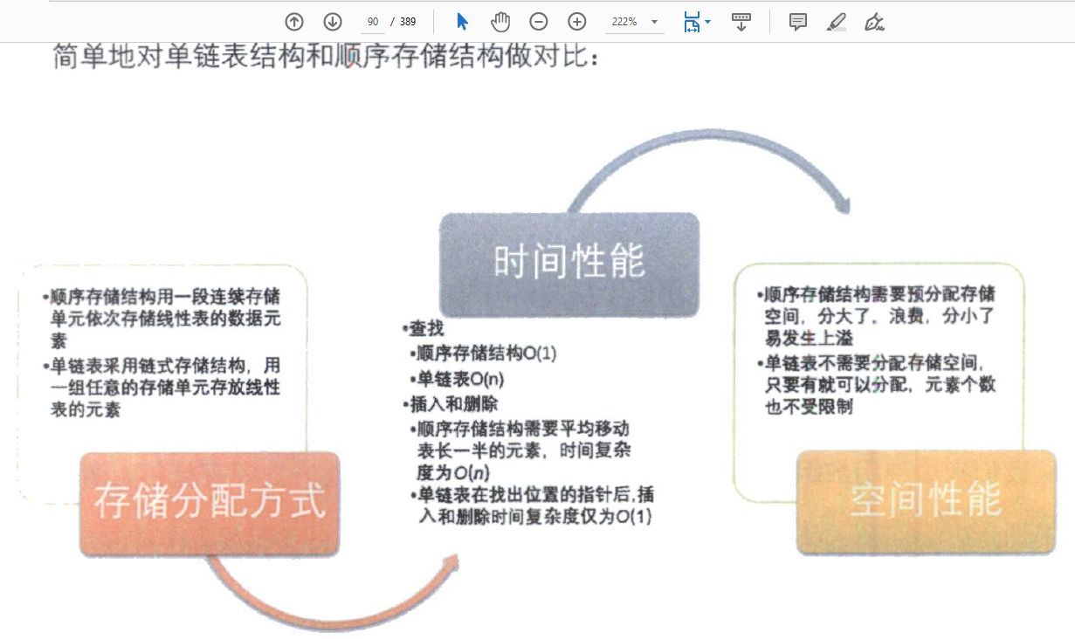

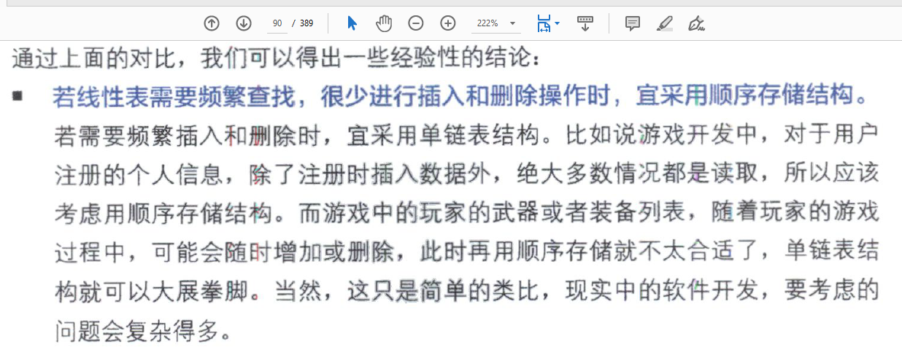

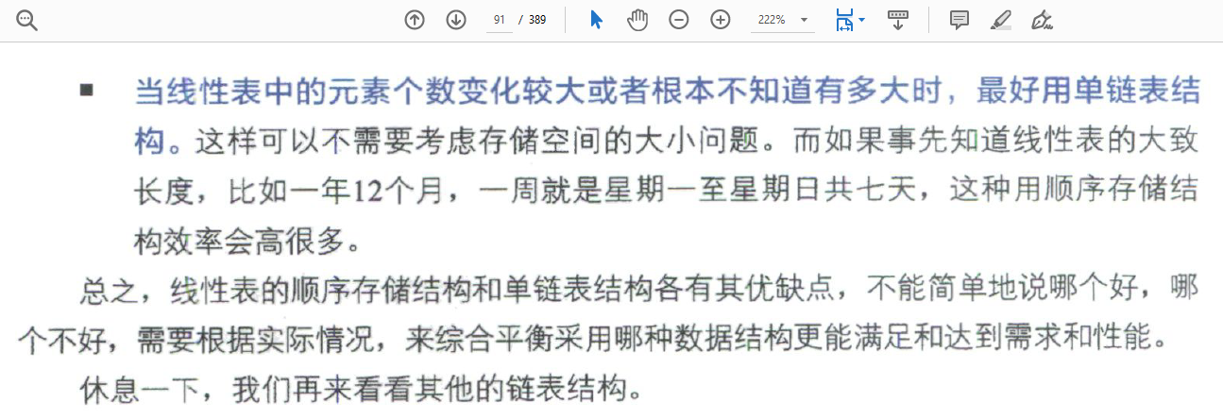

3.12静态链表。

我们把这种用数组描述的链表叫做静态链表。

---------------------------------------------------------

---------------------------------------------------------

---------------------------------------------------------

---------------------------------------------------------

---------------------------------------------------------